浙江大学实验报告

课程名称： 操作系统分析及实验 实验类型： 综合型/设计性
实验项目名称： 实验4 添加一个文件系统
学生姓名： 胡亮泽 专业： 计算机科学与技术 学号： 3120102116
电子邮件地址（必须）： huliangze@yeah.net 手机： 18868103152
实验日期： 2014 年 1 月 8 日

一、实验目的
文件系统是操作系统中最直观的部分，因为用户可以通过文件直接地和操作系统交互，操作系统也必须为用户提供数据计算、数据存储的功能。本实验通过添加一个文件系统，进一步理解Linux中的文件系统原理及其实现。

- 深入理解操作系统文件系统原理
- 学习理解Linux的VFS文件系统管理技术
- 学习理解Linux的ext2文件系统实现技术
- 设计和实现自定义文件系统
- 实验内容
添加一个类似于ext2的自定义文件系统myext2。实验主要内容：
  - 添加一个和ext2完全相同的文件系统myext2
  - 修改myext2的magic number
  - 修改文件系统操作
  - 添加文件系统创建工具
- 主要仪器设备（必填）
VAIO E系列，Ubuntu 14.04，
3.13.0-40-generic #69-Ubuntu SMP Thu Nov 13 17:56:26 UTC 2014 i686 i686 i686 GNU/Linux
四、操作方法和实验步骤
4.1 添加一个和ext2完全相同的文件系统myext2
首先，由于自定义的myext2文件系统是基于ext2文件系统的，所以需要先复制一份ext2文件系统的源码作为myext2源码的基础。按照Linux源代码的组织结构，把myext2文件系统的源代码存放到fs/myext2下，头文件放到include/linux下。在Linux的shell下，执行如下操作：
- 进入内核源代码的目录后，进入文件系统源码所在的目录 fs/ ,利用cp –R ext2 myext2命令将ext2文件系统的源码复制并命名为myext2。
- 进入该目录，使用mv ext2_fs.h myext2_fs.h 将头文件重命名为myext2_fs.h，这两个步骤如下图所示
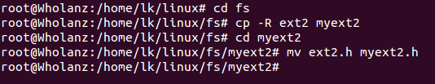
- 进入操作系统的C库，将一些ext2文件系统的文件复制并将其中和ext2有关的字符段重命名为myext2.这些文件包括ext2_fs.h, ext2-atomic.h, ext2-atomic-setbit.h. 具体操作步骤如下图所示：

复制ext2_fs.h文件并命名为myext2_fs.h
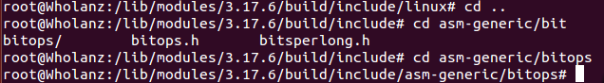
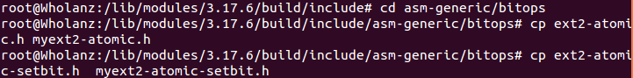
复制 ext2-atomic.h和ext2-atomic-setbit.h文件并命名为myext2-atomic.h和myext2-atomic-setbit.h .至此源代码的克隆已经全部完成了
- 对于克隆的源代码，需要修改源代码中ext2字段为myext2。下面，使用一个shell脚本文件substitute.sh去执行一些shell命令来完成fs/myext2目录下的文件的字段替换。脚本内容如下图所示：
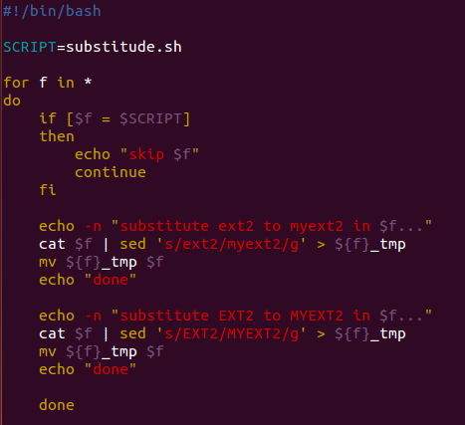
这段脚本的功能很容易看出就是将ext2替换成myext2并且将EXT2替换成MYEXT2，但是这段脚本只能够运行一次，原因是当脚本执行过一次之后，脚本文件中的字段也会被替换，这样就变成了：
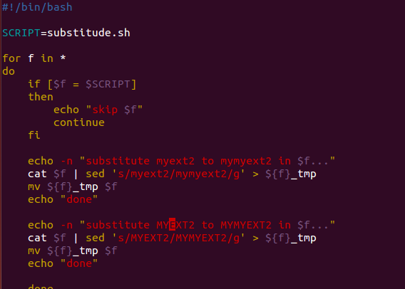
可以看出，其功能为将myext替换为mymyext2，以此类推，每次执行脚本后文件文件系统中的这些字段前面都会多出一个“my”.
- 执行脚本文件，如下图所示：
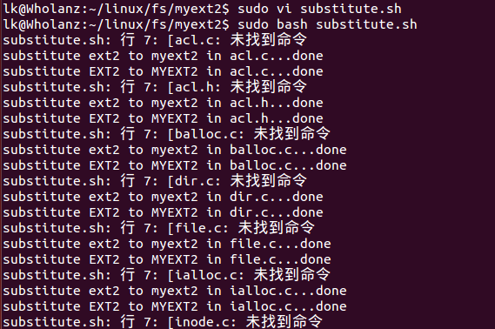
执行后打开myext2.h头文件，查看其中的字段，发现ext2已经全部被替换为myext2,如图：
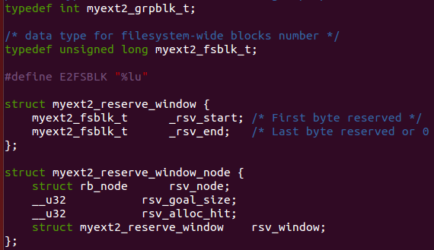
- 同理，替换myext2_fs.h, myext2-atomic.h, myext2-atomic-setbit.h 这其他三个文件中的字段。这里直接使用编辑器自带的替换功能替换，我使用的是vim编辑器，在命令模式下输入g/ext2/s//myext2/g和g/EXT2/s//MYEXT2/g,将大小写的ext2全部替换为myext2。
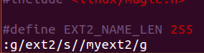
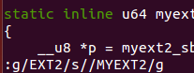
替换myext2_fs.h中的内容，以下是替换结果：
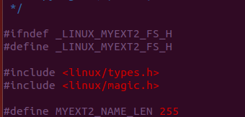
下面替换myext2-atomic.h中的内容：
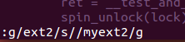
以下是替换结果：
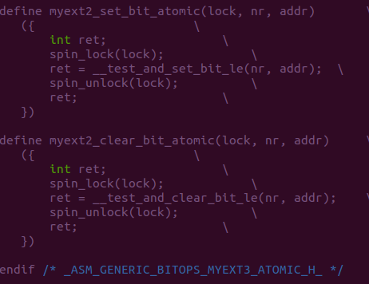
最后替换myext2-atomic-setbit.h中的内容：
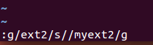
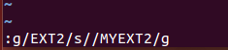
以下是替换结果：
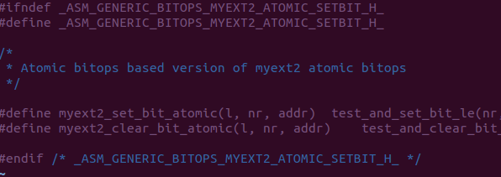
- 在/lib/modules/$(uname -r)/build /include/asm-generic/bitops.h文件中添加：
#include <asm-generic/bitops/myext2-atomic.h>
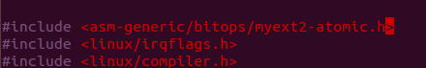
在/lib/modules/$(uname -r)/build /arch/x86/include/asm/bitops.h文件中添加：
#include <asm-generic/bitops/myext2-atomic-setbit.h>
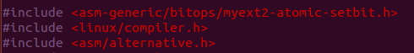
- 在/lib/modules/$(uname -r)/build /include/uapi/linux/magic.h 文件中添加：#define MYEXT2_SUPER_MAGIC 0xEF53
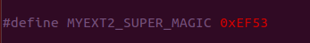
至此，myext2的源代码修改工作已经全部完成
- 编译并加载内核模块，并使用命令cat /proc/filesystem |grep myext2文件系统是否已经成功加载
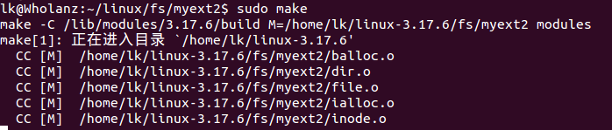
如图可知，myext2文件系统已经成功加载，然后就可以对myext2文件系统进行测试了，测试步骤和结果见实验结果和分析一栏。
4.2 修改myext2的magic number
- 将上面实验中定义的magic number修改为0x6666，在include/uapi/linux/magic.h中修改，如图：
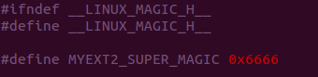
- 利用一个changeMN来修改创建的myfs文件系统中的magic number，使其与内核中记录myext2文件系统的magic number匹配，这样myfs才能被正确的mount
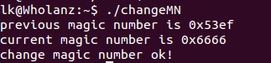
- 测试内容见实验结果和分析一栏

4.3 修改文件系统操作
这里我们的修改主要是主要是将myext2中的mknod操作去掉，并输出相应的提示信息。
在fs/myrxt2/namei.c中，对myext2_mknod函数做出修改
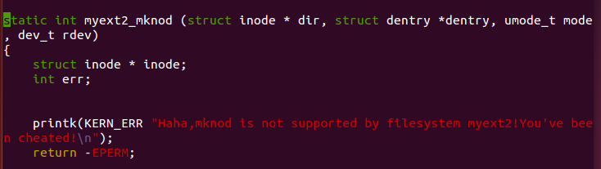
调用该功能时，直接打印功能不可用的信息，并将错误号EPERM返回
修改完成后，重新编译并安装内核模块，测试部分见实验结果和分析栏目
4.4 添加文件系统创建工具
编辑一个shell程序，能够实现输入一个文件，输出带了文件myext2文件系统的文件。我们在主目录下编辑这个程序工具，命名为mkfs.myext2，格式和其他文件系统创建工具相同，代码部分如下图所示：
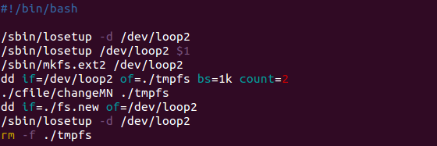

程序主要作用就是将输入的文件进行挂载，并利用changeMN程序，将读出的文件头2K字节的内容中的Magic number修改成0x6666并写回，得到相应的myext2文件系统。
测试内容见实验结果和分析栏目
五、实验结果和分析
4.1 添加一个和ext2完全相同的文件系统myext2
下面对已经安装的文件系统myext2进行测试，输入一些测试指令：
- dd if=/dev/zero of=myfs bs=1M count=1
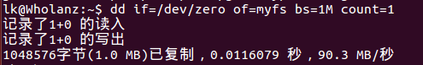
利用dd命令创建并初始化文件myfs，大小1M
- /sbin/mkfs.ext2 myfs
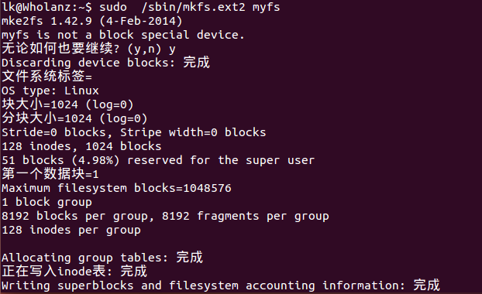
用ext2文件系统格式建立myfs文件
- mount –t myext2 –o loop ./myfs /mnt
将myfs以myext2文件系统的格式挂载到/mnt目录下，loop表示将文件当成硬盘分区挂载
- #mount
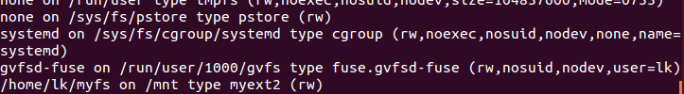
直接用mount命令，显示当前所有已经成功挂载的设备。这里可以发现最后一条中，显示myfs已经挂载到/mnt下了，文件系统格式为myext2, 是可读可写的文件
- umount /mnt
取消挂载/mnt下文件的挂载
- mount –t ext2 –o loop ./myfs /mnt
将myfs文件以ext2文件系统的格式挂载到/mnt目录下
- mount
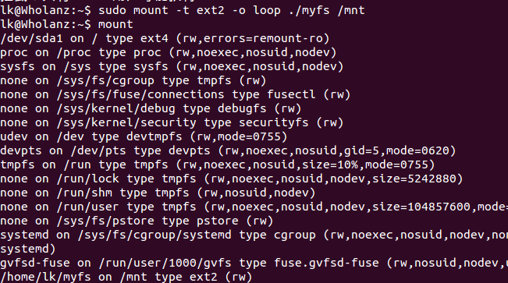
同样可以看到myfs已经被成功挂载，与上一次挂载的不同是这次的文件系统格式是ext2的，这里说明，myext2文件系统虽然通过复制ext2文件系统的源码已经被成功建立，但是本质上和ext2完全相同，也可以用ext2文件系统的格式建立并挂载。
- sudo umount
取消挂载
- rmmod myext2
卸载myext2文件系统模块
4.2 修改myext2的magic number
- dd if=/dev/zero of=myfs bs=1M count=1
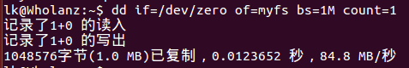
和上次以同样的方式创建并初始化文件myfs

- /sbin/mkfs.ext2 myfs
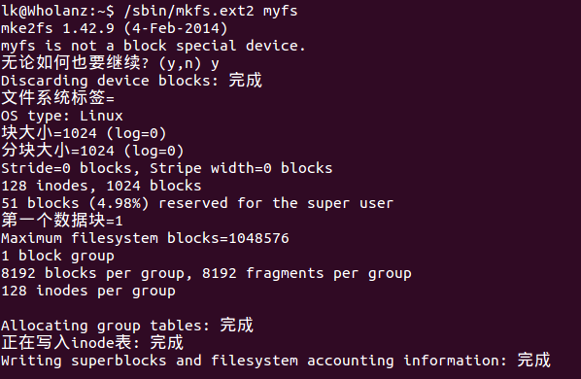
将myfs的文件系统格式设置为ext2

- ./changeMN myfs
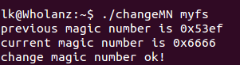
利用changeMN程序，将myfs文件中的文件系统的magic number修改为0x6666, 使之与内核中记录myext2的magic number相同，这样才可以以myext2的文件系统格式挂载。

- mount –t myext2 –o loop ./fs.new /mnt
以文件系统myext2格式挂载新生成的文件fs.new
- mount
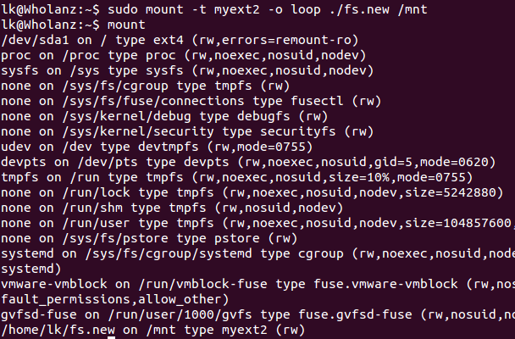
如图，可以发现新生成的文件fs.new已经被成功以myext2文件系统格式被挂载于/mnt目录下了

- sudo umount /mnt
取消挂载

- sudo mount –t ext2 –o loop ./fs.new /mnt
将文件以ext2文件系统格式进行挂载，发现文件已经无法被成功挂载了。这说明magic number是一个文件系统的ID，如果不一样，就说明文件系统格式不匹配，无法进行挂载。这里，可以说myext2在修改magic number后，和ext2虽然功能相同，但是已经是两个完全不同的文件系统了。

- rmmod myext2

4.3 修改文件系统操作
- mount –t myext2 –o loop ./fs.new /mnt
- cd /mnt
成功挂载后进入目录/mnt

- mknod myfifo p
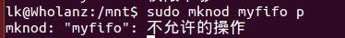
对文件进行mknod操作，发现这个操作不被允许

- dmesg
用dmesg指令查看系统内核日志，发现输出预期的信息，这说明mknod的功能已经被成功修改

  - 添加文件系统创建工具
- dd if=/dev/zero of=myfs bs=1M count=1
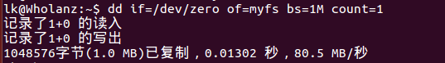
用同样的方式建立并初始化myfs文件

- sudo bash mkfs.myext2 myfs
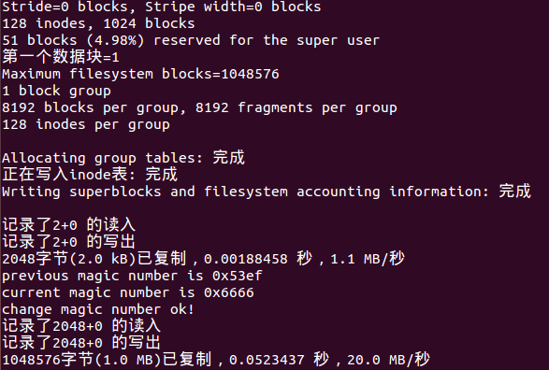
利用新编辑的文件系统设置工具mkfs.myext2, 将myfs的文件系统格式设置为myext2

- sudo mount –t myext2 –o loop ./fs.new /mnt
成功将新生成的文件fs.new以文件系统myext2格式挂载

- mount
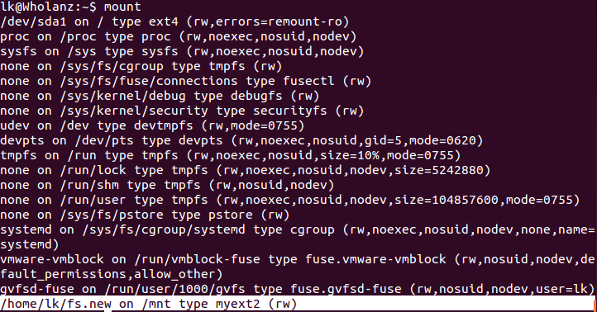
查看挂载设备，已经可以看到fs.new及其文件系统格式,这说明新编辑的文件系统设置工具可以成功使用并设定文件的文件系统格式为myext2

六、实验中遇到的问题
本次实验中遇到的主要问题是对于操作系统中shell程序命令的不熟悉，以及对于linux下文件系统机制的不理解，通过学习已经解决上述问题。
七、讨论、心得
1. 在对内核源代码中文件系统的源代码的修改过程中明白了如何添加一个新的文件系统，理解了文件系统是什么，如何工作，已经在内核中的存在形式
2. 了解了如何通过修改magic number的方法,并通过修改magic number的方法使某种文件系统区别于其他的文件系统
3. 学会了如何修改、添加、删除文件系统的操作函数和命令，并成功通过裁剪文件系统的命令了解了这个过程，为以后修改文件系统打下了坚实的基础。
4. 学会了如何编写工具快速地设定新创建的文件系统格式
5. 大体上对内核中文件系统有了一个较为全面的认识，并且可以简单的创建、修改、定义一个自己的自定义文件系统。

